5주차 예비보고서

전공: 컴퓨터공학과 학년: 4학년 학번: 20202106 이름: OSHIMA ASUKA

1. 개정 화면

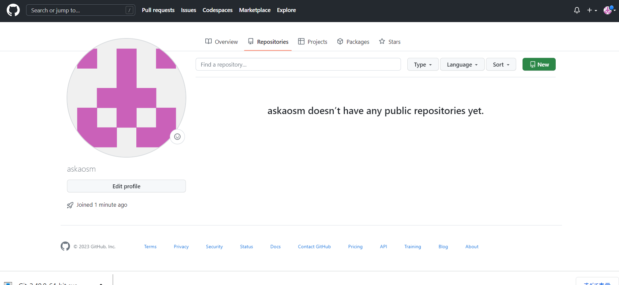

1. <https://github.com/askaosm?tab=repositories>
2. Version를 확인해 보았다.

